Отчет депутата Шалаева Александра Геннадьевича за 2024 год.
Деятельность депутата в отчетном периоде осуществлялась по нескольким направлениям:
- Участие в заседаниях Думы города Костромы (присутствие на -11-ти заседаниях);
- Участие в заседании постоянной депутатской комиссии по экономике и финансам ( присутствие депутата Шалаева А.Г. на -7-ми заседаниях);
- Работа с избирателями, в том числе прием населения и содействие в решении вопросов местного значения, рассмотрение обращения граждан.
Депутат Шалаев А.Г. активно участвует в работе Думы гор. Костромы, а так же состоит в составе рабочих групп (комиссий):
- В общественной муниципальной комиссии по обеспечению реализации муниципальной программы «Формирования современной городской среды» на территории города Костромы;
- Городской межведомственной транспортной комиссии при Администрации города Костромы;
- В комиссии по вопросам деятельности муниципальных предприятий при Администрации города Костромы.
За отчетный период поступило 38 обращений от жителей города Костромы. Депутатом и его помощником проведены 12 приемов избирателей. Помимо письменных обращений от жителей округа поступали вопросы по телефону. Всем обратившимся гражданам была оказана помощь, даны разъяснения и рекомендации в дальнейших действиях.
Жители города Костромы, в том числе жители избирательного округа, обращались к депутату по вопросам ремонта дорог, тротуаров, по вопросам благоустройства домов и домовых территории, по вопросам взаимодействия предприятий ЖКХ с потребителями и ресурсоснабжающими организациями. Ни одно обращение не осталось без внимания. Были сделаны депутатские запросы, даны необходимые разъяснения, оказана консультативная помощь.
Информация о работе депутата Шалаева А.Г. по отдельным обращениям:
Адрес | Вид проводимой работы
Ул. Кинешемское шоссе д.33,35 | Оказано содействие в решении вопроса относительно затопления колодца горячей водой.
Ул. Локомотивная д.8 | Оказано содействие в вопросе ремонта жилья.
Ул. Индустриальная , пос. Высоково | Введение в рабочий режим нового светофора.
пос. Высоково | Оказана помощь в предоставлении земельного участка (пос. Поддубное) ветерану округа.
Ул. Индустриальная, д.57,  ул. 2-я Дорожная д.9,  ул. Фестивальная | Выездная комиссия по проблемным участкам на которых решен вопрос по благоустройству
Ул. Кинешемское шоссе д.31 | Содействие по вопросу ливнёвки. Помощь оказана.
Ул. Индустриальная д.24а | Решен вопрос по устранению затопления подвала. Ремонт труб, подача горячей воды.
Ул. Ю. Смирнова 43,45,47,63,65 | Решен вопрос подачи горячего водоснабжения.
ул. Кинешемское шоссе , д.35 | Вопрос рециркуляции, отсутствие отопления и горячего водоснабжения. Даны разъяснения.
Ул. Кинешемское шоссе д.31 | Вопрос благоустройства на контроле депутата.
Ул. Индустриальная д.28а, 30 | Ремонт проезда, конкурс «Местные инициативы», на контроле депутата 2025 год.

Мероприятия к праздникам и оказанная помощь:
Мероприятие | Дата
Помощь ветеранам | 9 февраля | Материальная помощь ветеранам
Помощь ветеранам | 4 марта | Организация праздника
Вечер ветеранов. | 12 марта | Организация праздника, продукты.
Ансамбль «От всей души» | 17 марта | Организован транспорт для ветеранов к месту проведения концерта в музей – заповедник «Щелыково».
Благотворительная помощь | 23 мая | Продукты детскому дому.
Помощь многодетным семьям и семьям участников СВО. Подарки ко Дню знаний. | к 1 сентября | Продуктовые подарки.
Ветеранам | 7 сентября | Организован транспорт для ветеранов музей зодчества «Ипатий».
Помощь ветеранам. | 1 октября | Продуктовые подарки к празднику пожилого человека.
Благотворительная помощь (Верхняя одежда, куртки для беженцев с Курска) | 10 октября | Помощь оказана.
Благотворительная помощь ветеранам, поздравление семей участников СВО. | 26 ноября | День матери.
Помощь совету ветеранов для поздравления семейной пары (70 лет совместной жизни) | 25 декабря | Продуктовые подарки.
Новый год. | 26 декабря | Организация доставки живых елей на округ по заявкам.
Мероприятие к Новому году для ветеранов. | 26 декабря | Кафе «От заката до рассвета» и организация чаепития.
Для детей округа. | 28 декабря | Билеты для детей округа
Поздравления ветеранов округа | 29 декабря | Подарки.
«Ёлка желаний» | 30 декабря | Вручение подарка для ребенка.

Также проводятся периодические выезды на проблемные объекты округа по вопросам благоустройства , ремонтным работам, по заявкам населения округа для оказания помощи в решении вопросов ЖКХ, ведётся работа с Управляющими компаниями.

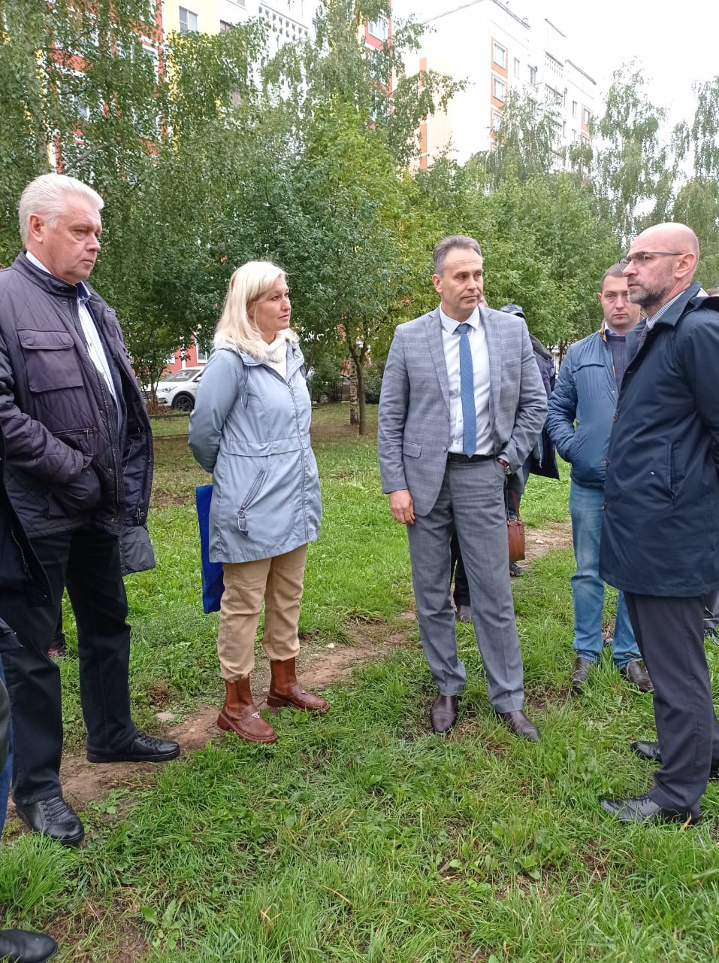

Фотоматериалы.
По ряду вопросов поступающих от жителей округа оказывается содействие.

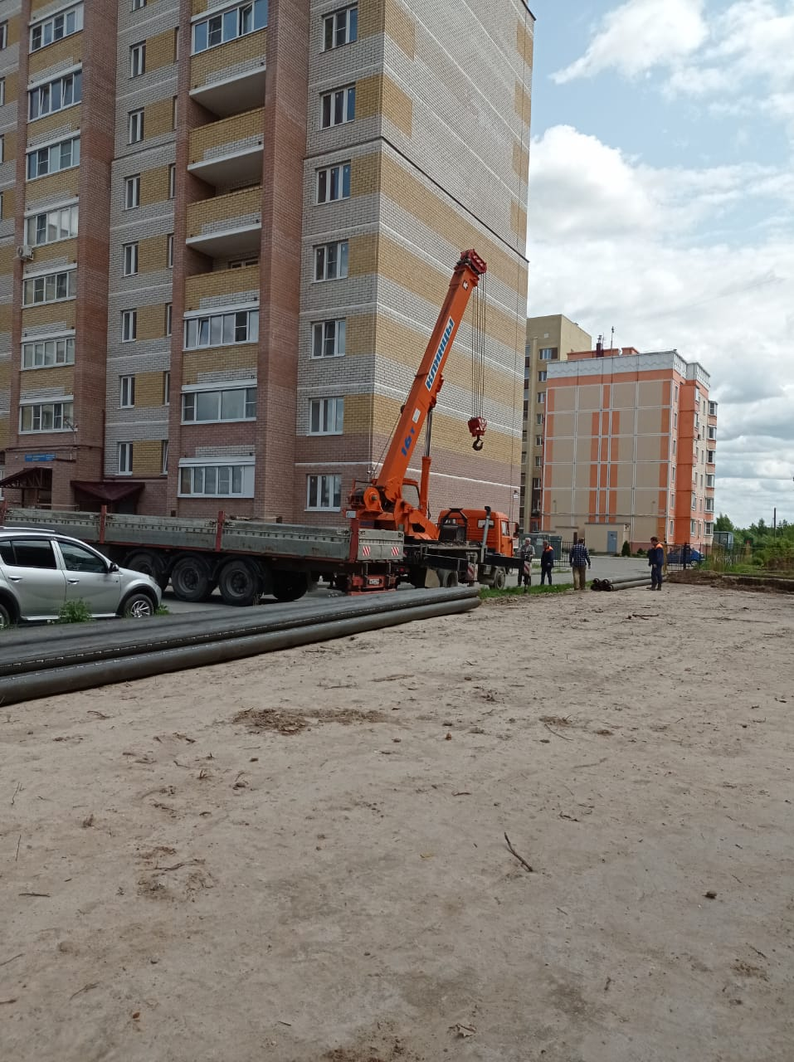

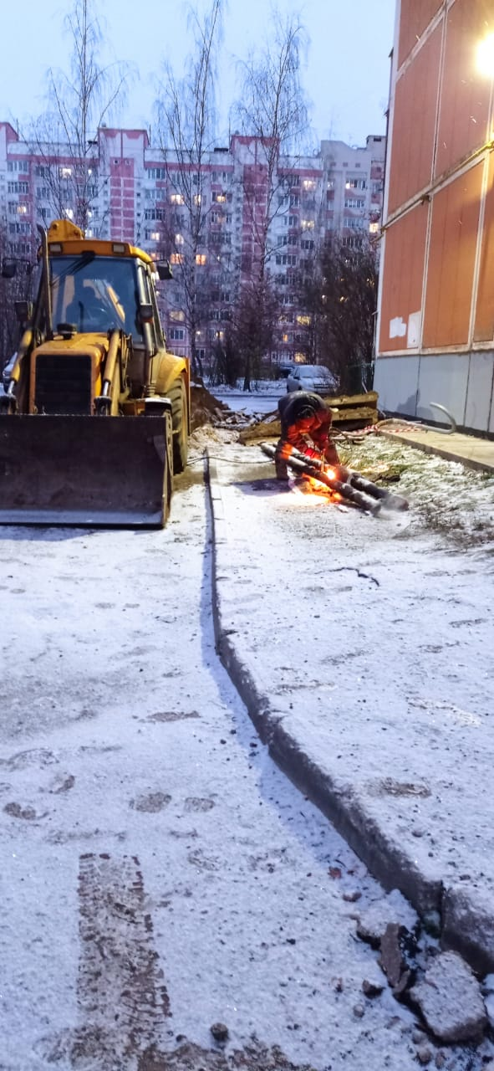
В юношеской библиотеке (Кинешемское шоссе ,33) проходят встречи ветеранов, тематические мероприятия, чаепития, для которых депутат всегда оказывает помощь в проведении.

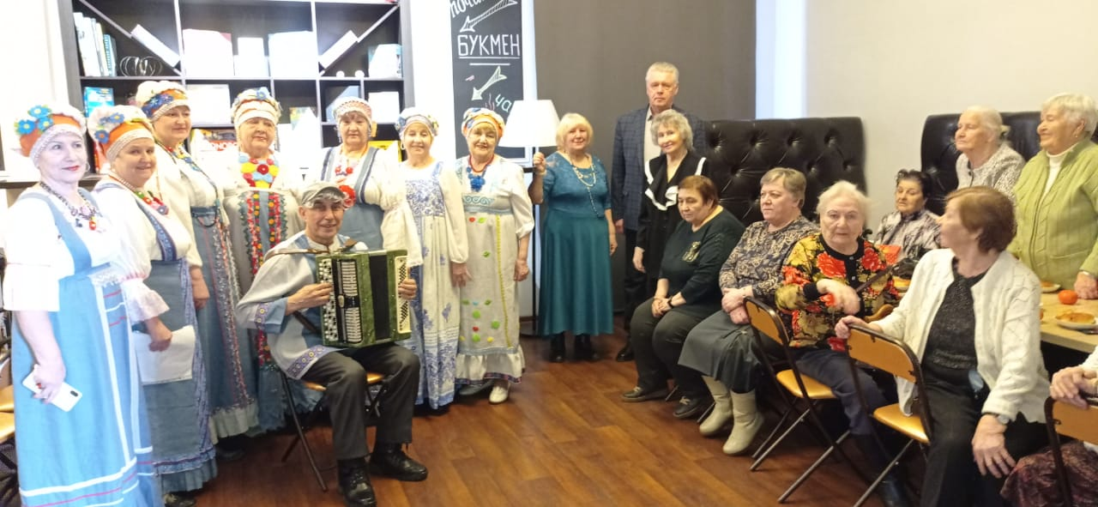

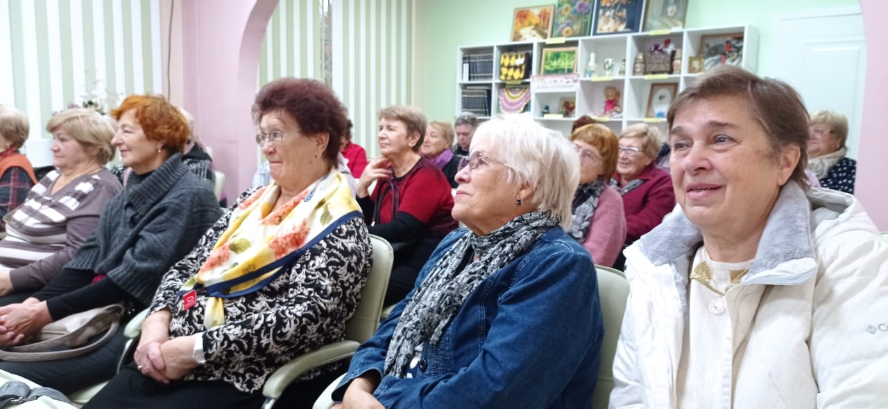

Ветеранам на различные мероприятия всегда оказывается поддержка.

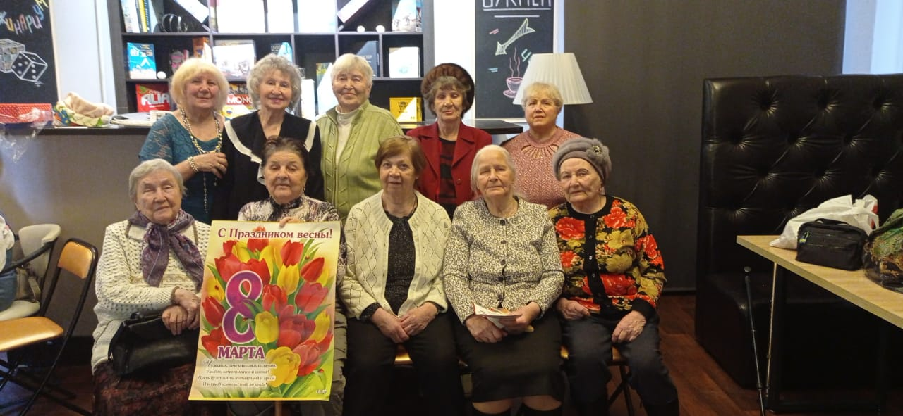

В 2024 году Александр Геннадьевич Шалаев трижды сопровождал гуманитарную помощь: два раза в зону СВО и один раз в город Белгород

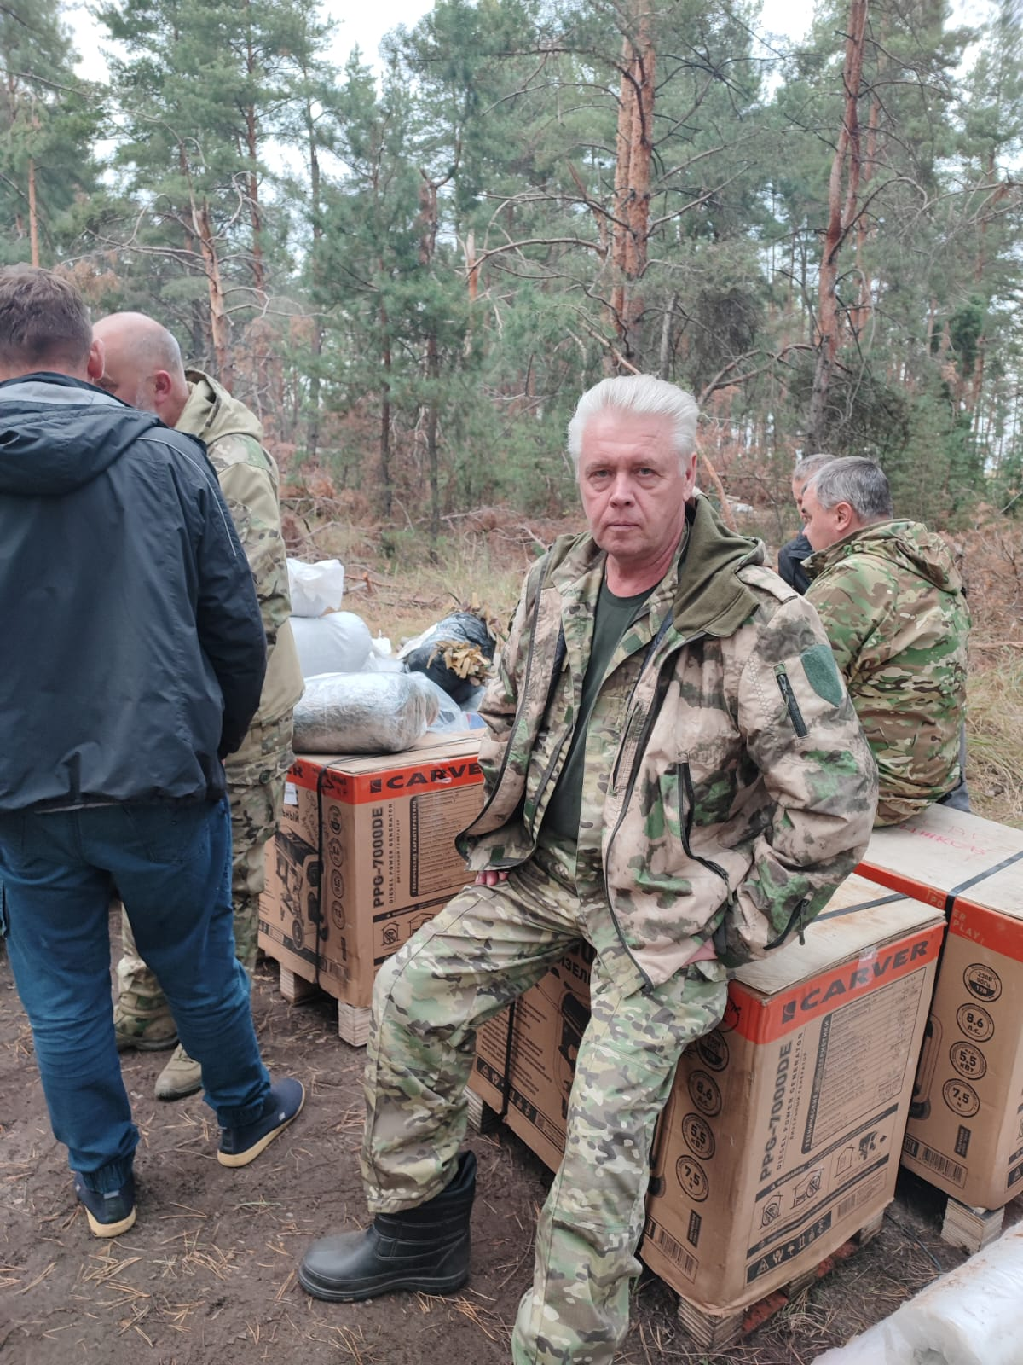

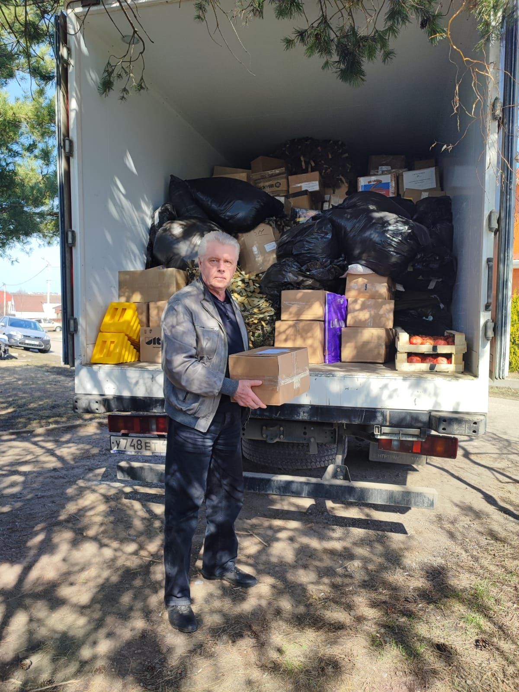

К 1 сентября для многодетных семей округа.
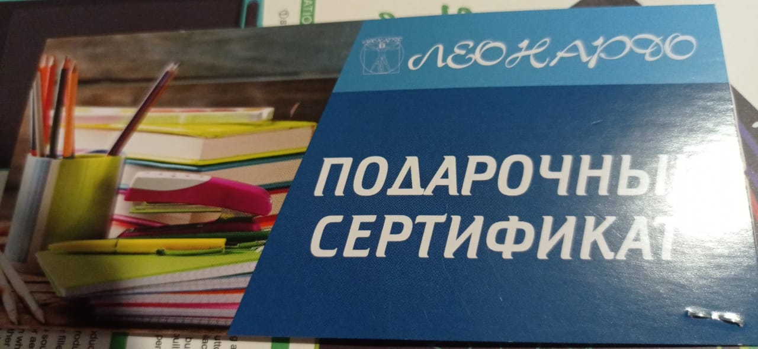

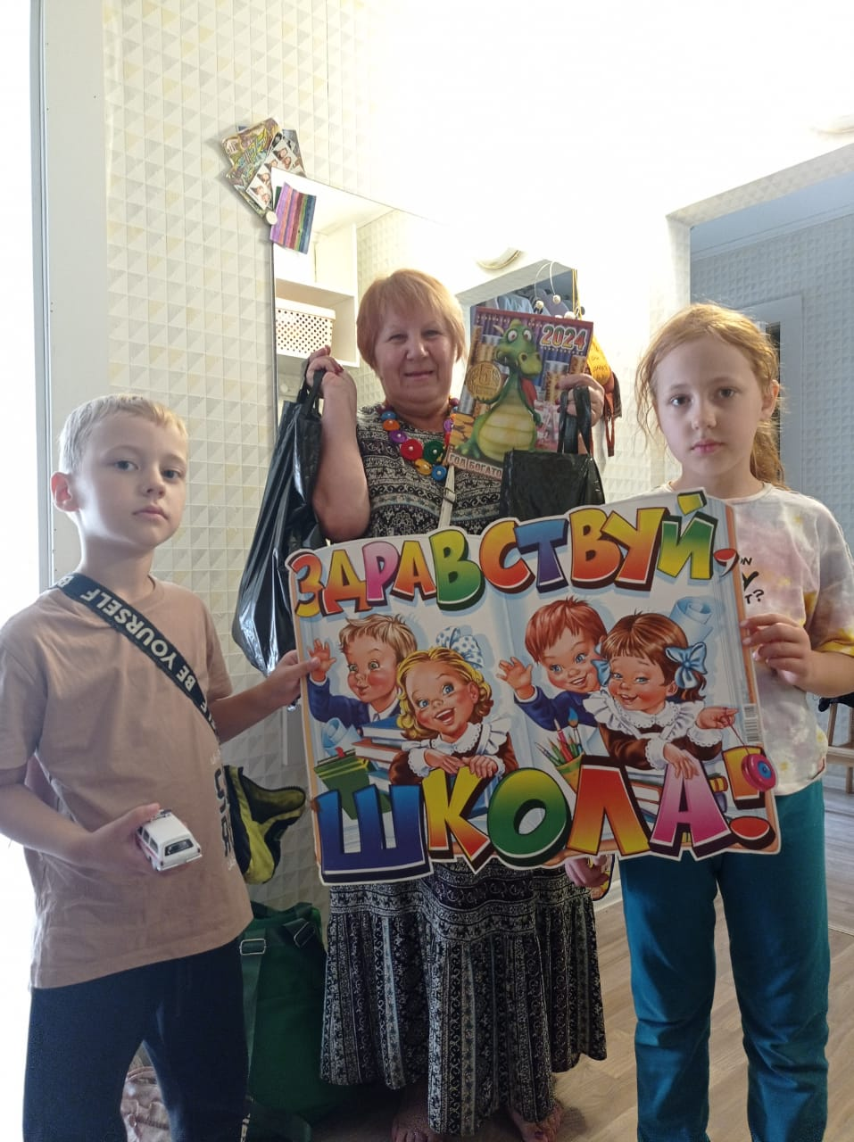

Организация и помощь для поездок ветеранов округа № 19 на выступления.
Ансамбль « От всей души» ( округ № 19)

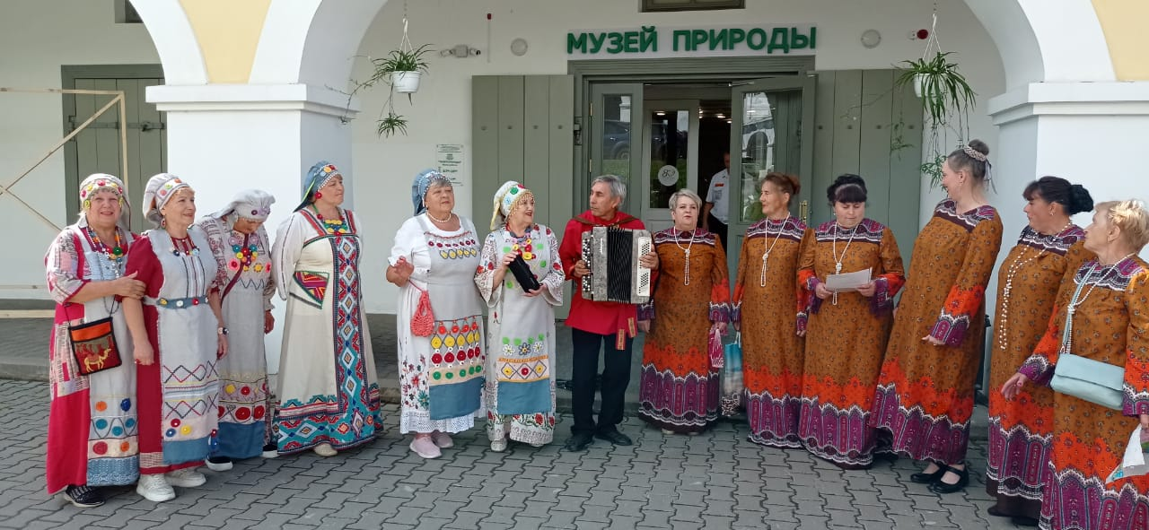

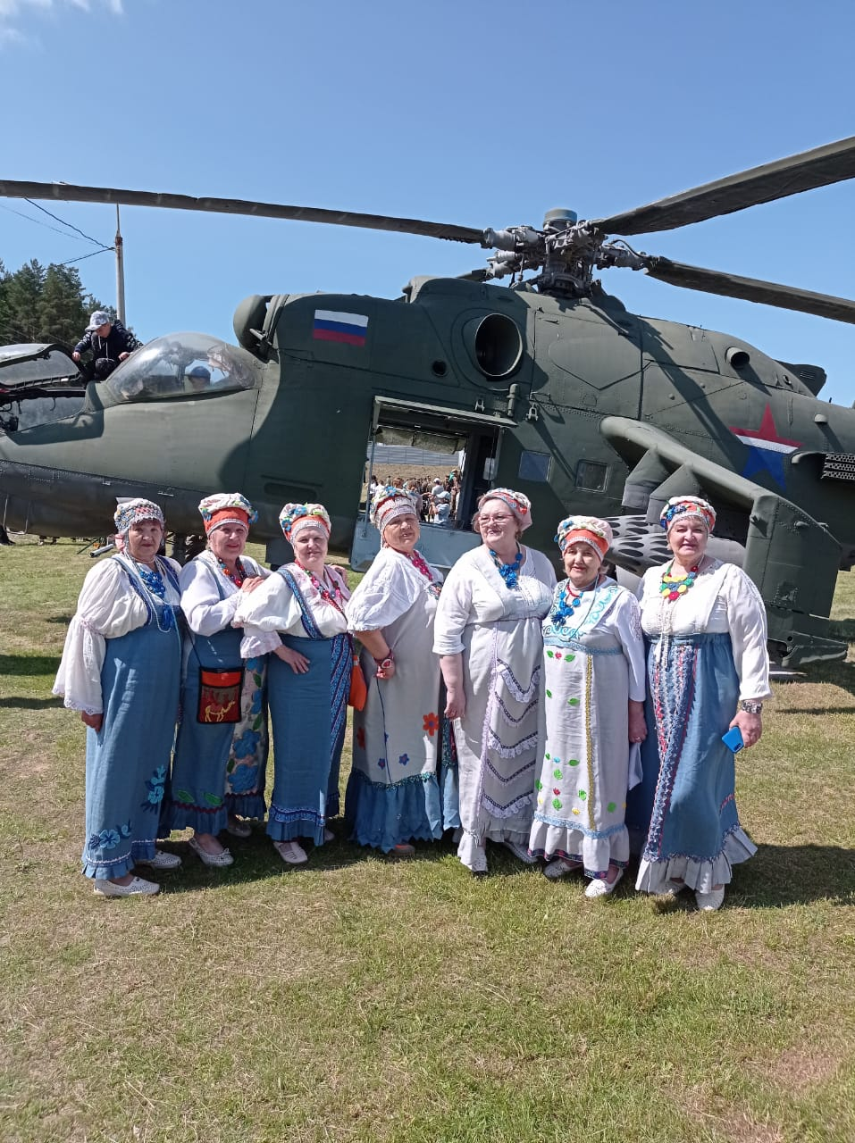

Поздравления к Новому году
(помощь ветеранам округа № 19, продукты, подарки.)
Поздравления ветеранов округа № 19.

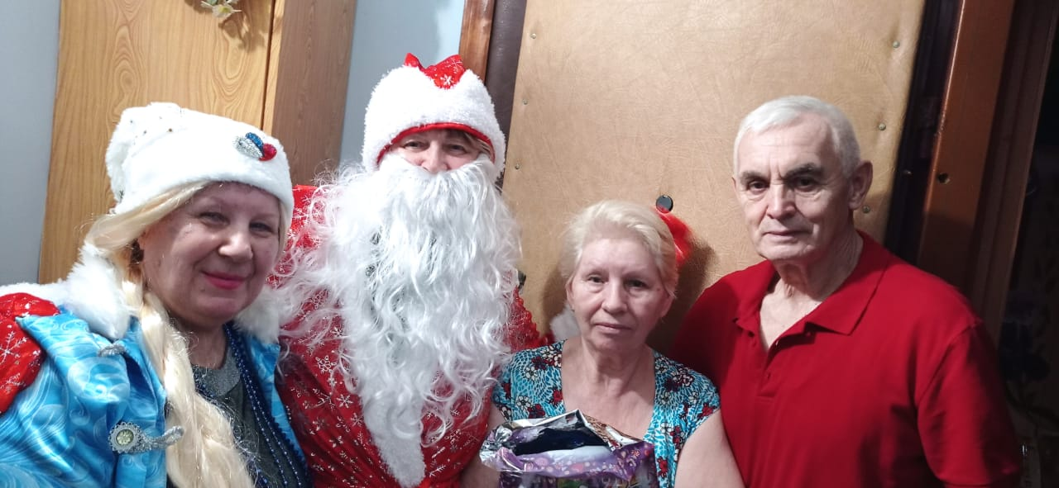

Сотрудничество с ветеранами округа.
Как все предыдущие годы, так и в 2024 году на округе поддерживается ветеранское движение. Данная работа проводится в тесном взаимодействии с профильными структурами, Советом ветеранов города. Ансамбль «От всей души» пользуется большой популярностью среди любителей народной песни. Такие праздники как 8 Марта, 9 Мая, Новый год, День пожилого человека и т.д. не обходятся без ветеранов округа и участников ансамбля.

Приглашения для детей округа № 19

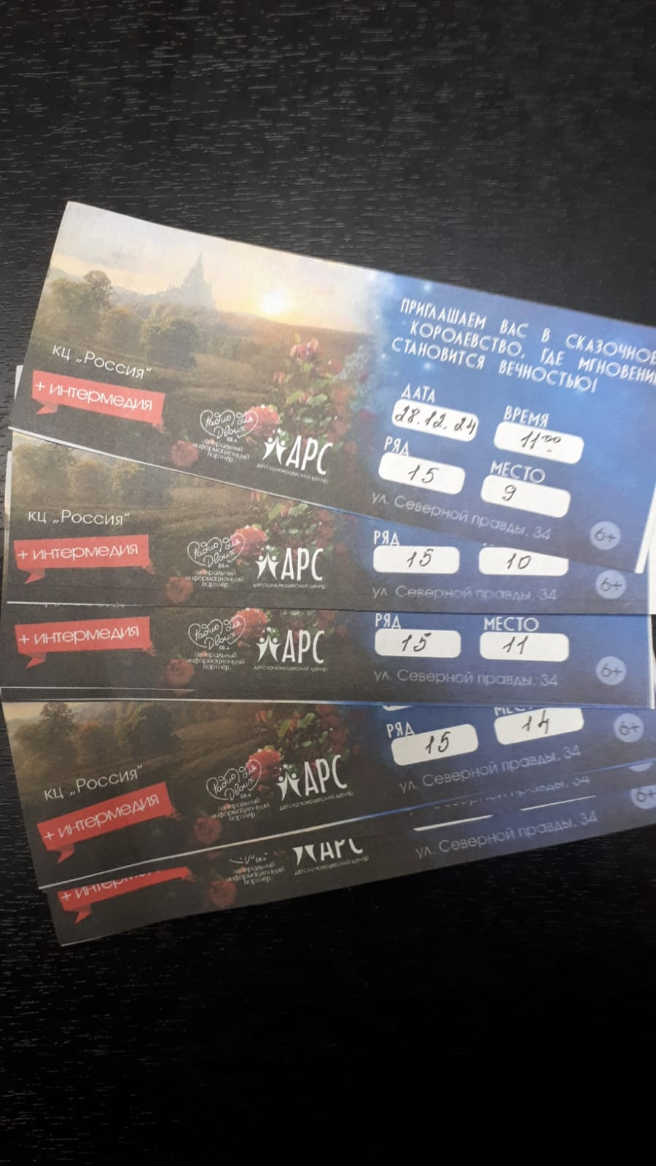

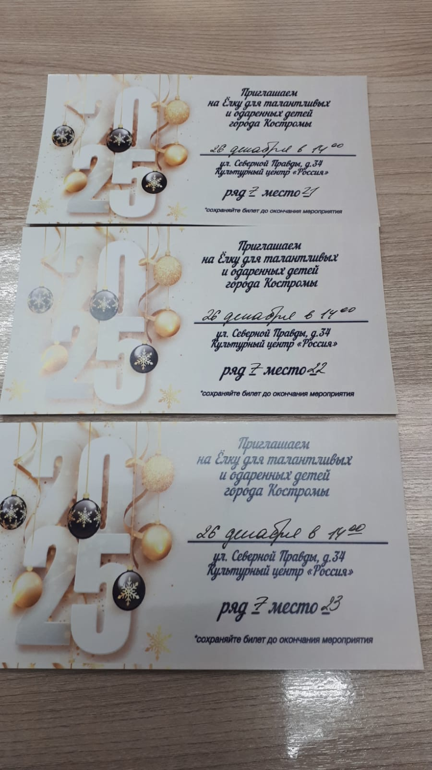

Традиционно каждый год депутат организовывает доставку живых елей по заявкам жителей. (ул. Индустриальная)
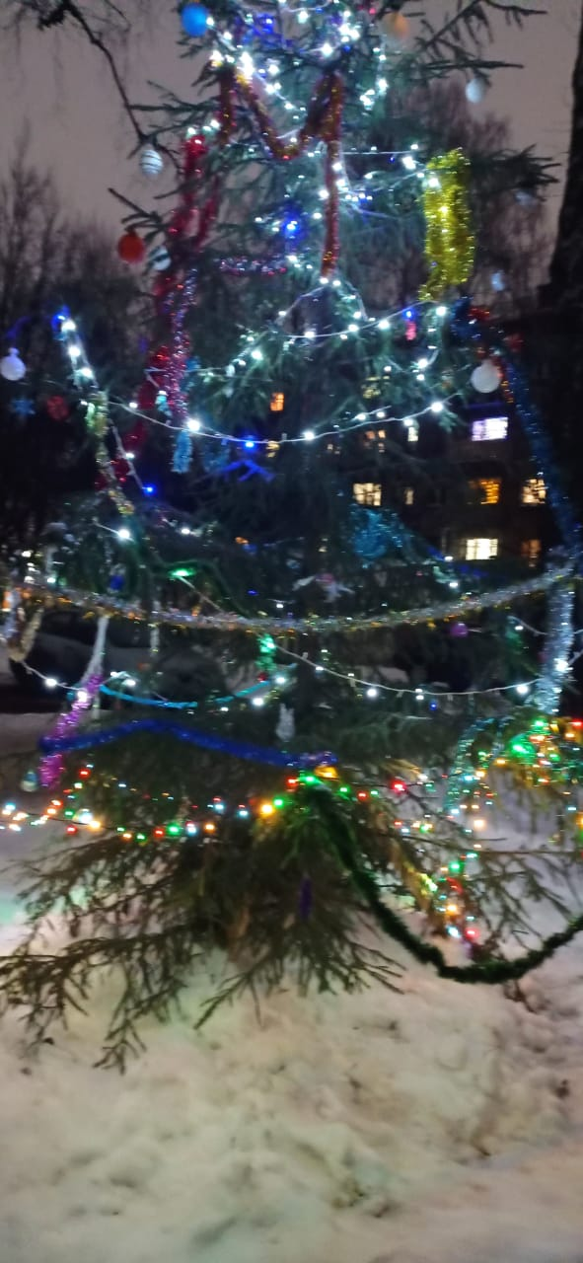

Ёлка желаний.
(Христофор Глеб 13 лет получил подарок)
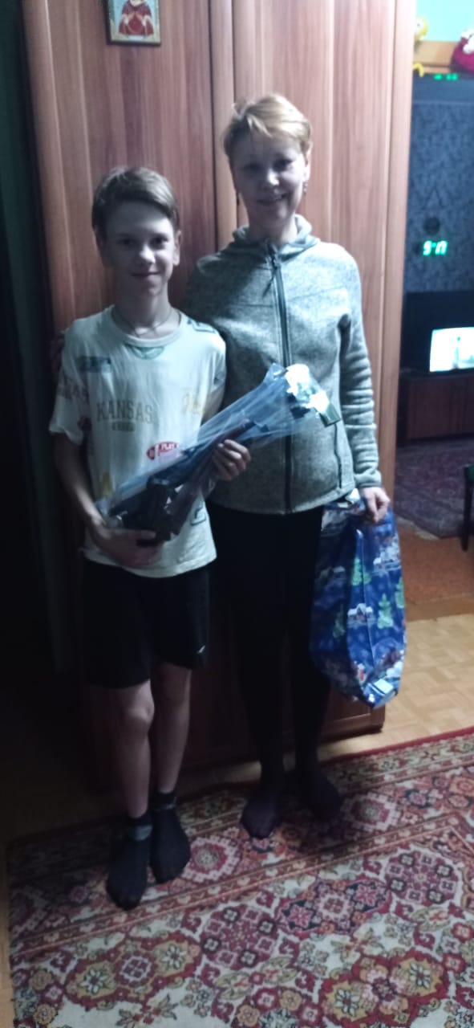

В плане депутата Шалаева А.Г. на 2025 год остается продолжение работы с избирателями своего округа, семьями участников СВО, многодетными семьями, а также сотрудничества с ветеранской организацией, и оказание помощи в рамках своей деятельности жителям округа.
Прием избирателей ведется в приемной генерального директора ООО «Центральный рынок» в первую пятницу каждого месяца с 16.00 до 18.00
Электронная почта – rinok.priem@mail.ru
Помощник депутата – Ефремова Светлана Леонидовна ( тел. 31-22-53)

Депутат Думы города Костромы
седьмого созыва
по избирательному округу № 19 Шалаев А.Г.

